Инструкция по аттестации аспирантов
в зимнюю сессию 2020-2021 учебного года

Уважаемые научные руководители! Сервис находится в состоянии доработки и финальной настройки. Если у вас возникли проблемы, пожалуйста свяжитесь с нами по почте: d.v.shatunova@urfu.ru, m.a.krasnik@urfu.ru

Доступ к сервису предоставлен научно-педагогическим работникам университета. Сервис расположен в «Личном кабинете сотрудника», группа сервисов «Научные сервисы», «Управление аспирантами».
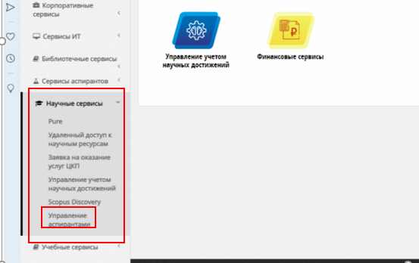
В настоящий момент Вам доступны две вкладки: Научное руководство – в ней можно аттестовать аспиранта; и Аспиранты – в данной вкладке будут представлены все действующие аспиранты, у кого вы указаны в качестве научного руководителя. Если Вы не обнаружили в последней вкладке кого-то из Ваших аспирантов, или у них неверно указана тема, пожалуйста, свяжитесь с нами или сотрудниками отдела аспирантуры.
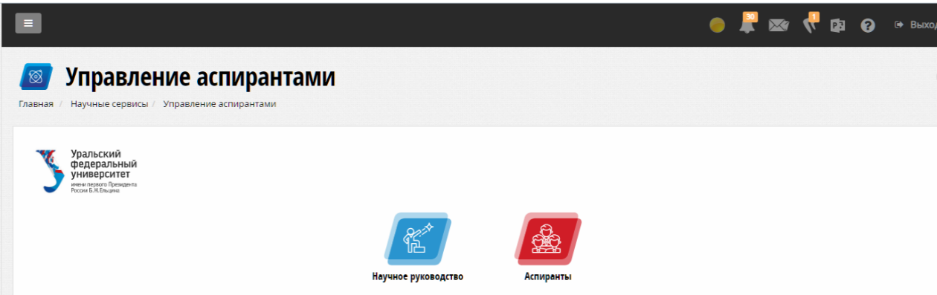
После внесения необходимых настроек, через вкладку «Аспиранты» вы сможете проходить в профили обучающихся и проверять их научную активность.
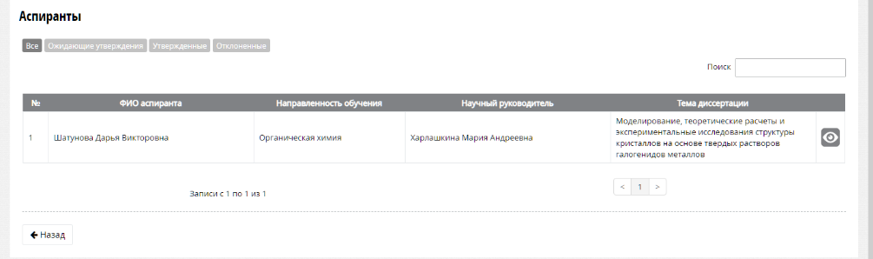

Аттестация аспирантов:
- Пройдите во вкладку «Научное руководство»;
- В левом верхнем углу выберите 2020-2021 учебный год, осенний семестр;
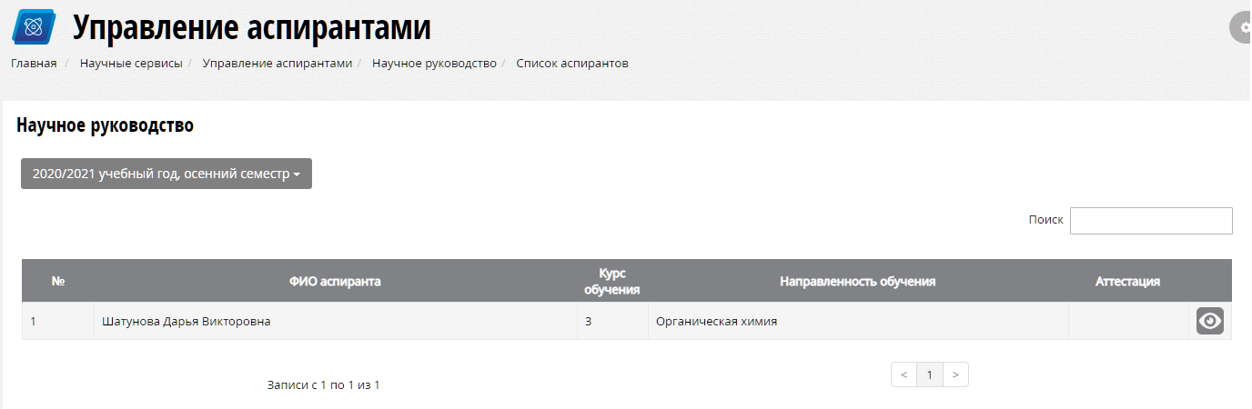
- После заполнения аспирантом всех данных и отправки листа аттестации заявки на аттестацию для проверки его ФИО появится в таблице сформированного семестра;
- Для проверки данных нажмите на значок «Просмотр» (глаз);
- Пройдя в карточку аттестации аспиранта, вы увидите достижения обучающегося за минувший семестр. Графы «Научно-исследовательская деятельность» заполняются вручную (просим обратить на них особое внимание). Графы «Представление результатов научной деятельности»: план заполняется вручную, факт – автоматически загружается из системы учета научных достижений; данные были заранее проверены модераторами.
- После проверки листа аттестации необходимо нажать кнопку «Аттестовать», если нет замечаний, «Отклонить» если информация не соответствует действительности (нужно указать причину отклонения). Вскоре будет доступна еще одна кнопка. С ее помощью вы сможете отправлять лист аспиранту на доработку.
